

PANDUAN
Cara Pakai
Langkah demi langkah untuk admin,
serta teks siap kirim untuk klien.

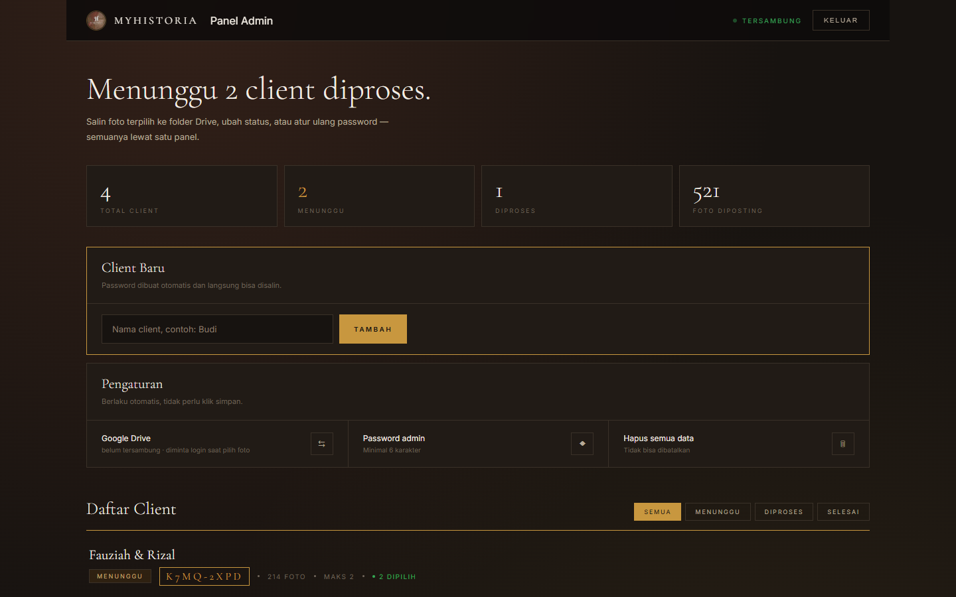
Panel admin — tempat Anda bekerja setiap hari.
Untuk siapa | Admin MYHISTORIA, dan teks yang dikirim ke klien acara
Tanggal | 9 Oktober 2026
Versi | 1.0

Cara memakai dokumen ini
Bagian 1 sampai 6 — untuk Anda sebagai admin. Baca sekali, lalu cukup buka lagi kalau lupa.
Bagian 7 — siap disalin dan dikirim ke klien acara.
Bagian 8 dan 9 — kalau ada yang bermasalah, atau mau ganti password.

BAGIAN 1 Alur Kerja Sehari-hari

Di bawah ini alur lengkap dari awal sampai foto siap diedit. Ikuti nomor urutannya.
1. Masuk ke panel admin. Buka tautan sistem, masuk dengan password Anda.
2. Tambah klien acara. Ketik namanya, tekan Tambah. Password acak muncul otomatis.
3. Kirim password ke klien. Klik passwordnya untuk menyalin, lalu kirim lewat WhatsApp.
4. Posting foto dari Google Drive. Pilih foto satuan, atau import satu folder sekaligus. Sistem menyiapkan semua foto supaya ringan dibuka.
5. Atur batas (kalau perlu). Bisa batasi jumlah foto pilihan, atau beri tanggal tenggat.
6. Kirim tautan ke klien. Klien membuka, melihat galeri, menandai foto, lalu menekan tombol kirim.
7. Baca pilihan klien. Catatan dan foto pilihannya muncul di panel detail klien.
8. Salin ke folder Drive. Tekan satu tombol. Foto terpilih terkumpul di folder “Namaklien_Selected”, siap diedit.

Ingat selalu
Foto asli tidak pernah dipindah. Yang disalin adalah file aslinya, jadi kualitas cetak tetap penuh.
BAGIAN 2 Masuk dan Keluar

2.1 Masuk
1. Buka tautan sistem di browser.
2. Masukkan password admin Anda.
3. Tekan tombol Masuk.
Sesi admin berlaku 12 jam. Setelah itu sistem meminta masuk ulang. Ini memang disengaja, supaya panel admin tidak terbuka di perangkat orang lain. Sesi klien jauh lebih lama, 30 hari.
2.2 Keluar
Tekan tombol Keluar di kanan atas panel admin. Kalau sudah 12 jam, sistem otomatis meminta masuk ulang.
BAGIAN 3 Menambah Klien Acara

1. Ketik nama klien di bagian Client Baru, misalnya Budi atau Siti.
2. Tekan tombolnya.
3. Password 8 karakter muncul di baris klien. Klik untuk menyalin, lalu kirim lewat WhatsApp ke klien.

Kenapa password-nya dibuat sistem
Password diacak oleh komputer, bukan dibuat oleh Anda. Jadi tidak mungkin sama antar klien, sulit ditebak, dan tidak pernah tersimpan di halaman web dalam bentuk yang bisa dibaca.
Kalau klien lupa, tekan Reset Password di panel detail klien untuk membuat password baru.
BAGIAN 4 Posting Foto dari Google Drive

Buka panel detail klien, lalu cari bagian Foto dari Google Drive. Ada tiga tombol:
Tombol | Kegunaannya
Pilih Foto | Pilih foto satuan. Untuk beberapa foto, tahan Ctrl sambil klik.
Import Folder | Ambil seluruh isi satu folder sekaligus, termasuk subfolder sampai 4 tingkat. Klik 1 kali folder lalu Select untuk ambil semua; klik 2 kali untuk masuk dan pilih sebagian.
Kosongkan | Hapus semua foto dari daftar klien ini. Tidak menyentuh foto asli di Drive.

Setelah Anda memilih, sistem menyiapkan dua ukuran untuk setiap foto: satu untuk tampilan di layar, satu untuk diperbesar. Prosesnya beberapa detik untuk 200 foto, dan ada angka progres di layar. Tunggu sampai muncul pesan selesai.
Kalau ada foto yang gagal
Biasanya karena formatnya tidak didukung. File RAW perlu dikonversi ke JPG atau PNG dulu. Baca jumlah gagal di pesan akhir, lalu ulangi posting untuk foto sisanya.

BAGIAN 5 Atur Batas Pilihan dan Batas Waktu

Dua pengaturan ini opsional. Keduanya langsung berlaku tanpa perlu tombol simpan.
Pengaturan | Artinya | Nilai kosong
Batas Pilihan Klien | Jumlah maksimal foto yang boleh dipilih klien | 0 berarti tanpa batas
Batas Waktu Memilih | Tanggal terakhir klien boleh mengirim pilihan | Kosong berarti tanpa batas

Kalau batas waktu diisi, klien melihat hitung mundur di bagian atas halamannya. Kalau lewat waktu, tombol kirim otomatis ditolak meskipun mereka masih membuka halamannya.
BAGIAN 6 Menyalin Foto Terpilih ke Google Drive

Ini bagian yang paling menghemat waktu. Setelah klien menekan tombol kirim, lakukan ini:
1. Tekan Salin ke Folder Drive.
2. Sistem membuat folder “Namaklien_Selected” di Google Drive Anda, lalu menyalin foto asli ke dalamnya.
3. Tunggu sampai muncul jumlah file yang tersalin.
4. Klik Buka Folder di Drive untuk langsung masuk ke sana.

Yang perlu diketahui | Penjelasan
Foto yang sama tidak dicopy dua kali | Kalau namanya sudah ada di folder, sistem melewati, bukan menduplikasi
Folder bisa dihapus | Tombol Hapus Folder Salinan memindahkannya ke Sampah Google Drive, dan masih bisa dipulihkan selama 30 hari
Foto asli aman | Folder ini berisi salinan saja. Menghapusnya tidak menyentuh foto asli di folder acara
6.1 Status pengerjaan
Status | Artinya
Menunggu | Klien belum mengirim pilihan, atau masih memilih
Diproses | Pilihan sudah masuk, foto sedang diedit atau dicetak
Selesai | Album sudah jadi

Gunakan tombol filter di atas daftar klien untuk melihat hanya satu status.

BAGIAN 7 Teks untuk Klien Acara

Salin isi kotak di bawah ini, lalu kirim ke klien lewat WhatsApp bersamaan dengan passwordnya.
Halo, terima kasih sudah memesan MYHISTORIA.
1. Buka tautannya. Ketuk alamat yang kami kirim, lalu masukkan password di atas. Bisa dibuka di HP atau laptop.
2. Lihat galeri. Semua foto acara Anda sudah tersedia. Geser ke bawah untuk melihat semuanya.
3. Tandai foto. Tekan lingkaran di sudut kiri atas foto untuk menandai foto yang mau dicetak. Tekan lagi untuk membatalkan.
4. Perbesar kalau perlu. Tekan bagian tengah foto untuk melihat versi besar. Geser antar foto pakai tombol panah.
5. Tulis catatan. Di bagian bawah halaman ada kolom Catatan untuk Editor. Tulis saja permintaan Anda, misalnya “tolong yang natural, jangan terlalu terang”.
6. Kirim. Tekan Kirim Pilihan ke Admin. Selesai.
Password Anda: _______________ (tidak bisa dibuka oleh orang lain)
Anda boleh masuk dari HP dan laptop sekaligus. Pilihan yang sudah tersimpan akan muncul lagi setiap kali membuka tautan. Terima kasih!

Tambahan, kalau perlu
Kalau kami menetapkan batas jumlah foto, jumlahnya tertera di bagian atas halaman klien.
Kalau ada tenggat waktu, hitung mundur juga tampil di atas.
Klien tidak perlu membuat akun atau memasang aplikasi apa pun.

BAGIAN 8 Kalau Ada yang Bermasalah

8.1 Klien tidak bisa masuk
Kelihatannya | Penyebabnya | Yang perlu dilakukan
“Password salah” | Salah ketik | Minta klien menyalin ulang dari panel admin
“Sesi habis” | Sesi lebih dari 30 hari | Masuk ulang. Pilihan sebelumnya tetap ada
Gagal terus-menerus | Sudah 5 perangkat masuk bersamaan | Minta klien keluar di perangkat lain
8.2 Admin tidak bisa posting foto
Kelihatannya | Penyebabnya | Yang perlu dilakukan
“Google API belum termuat” | Halaman gagal dimuat penuh | Muat ulang halaman
Jendela login Google tidak muncul | Popup diblokir browser | Izinkan popup untuk situs ini di pengaturan browser
Minta login Google terus-menerus | Sudah lewat 24 jam | Normal. Masukkan sekali saja, danach tidak perlu popup
“token Google tidak valid” | Login Google sudah kedaluwarsa | Tekan tombol ganti akun di menu Pengaturan, lalu masuk lagi
“tidak terjangkau” | Waktu server habis saat banyak foto | Posting dalam kelompok lebih kecil, lalu coba lagi
Foto gagal, tidak tampil | Format tidak didukung | Konversi ke JPG atau PNG
8.3 Foto klien tidak muncul di galerinya
1. Upload selesai dan muncul pesan selesai? Kalau belum, foto belum tersimpan.
2. Buka panel detail klien, lihat bagian Foto dari Google Drive. Ada jumlah foto atau tidak?
3. Kalau jumlahnya nol, posting ulang.
4. Minta klien keluar lalu masuk ulang agar data terbaru termuat.
8.4 Catatan klien tidak terlihat
Catatan baru tersimpan setelah klien menekan tombol kirim. Kalau dia baru menandai foto tapi belum menekan kirim, catatannya belum masuk.
8.5 Foto tidak masuk ke folder Drive
Kelihatannya | Penyebabnya | Yang perlu dilakukan
“Klien belum mengirim pilihan” | Klien belum menekan kirim | Minta klien menekan tombol kirim
Folder tidak muncul di Drive | Login Google admin kedaluwarsa | Masuk ulang lewat menu Pengaturan
Sebagian foto gagal | Kuota atau file bermasalah | Baca jumlah gagal di pesan, ulangi untuk sisanya
Foto terduplikasi | Nama file di sumber berbeda | Normal. Folder tujuan memakai nama file asli

BAGIAN 9 Keamanan: Dua Hal yang Harus Dilakukan

Lakukan sebelum tautan dikirim ke klien
Keduanya cukup beberapa menit, tapi penting untuk melindungi foto yang sifatnya pribadi.
9.1 Ganti password admin
1. Masuk ke panel admin.
2. Di bagian Pengaturan, tekan tombol di sebelah kanan Password admin.
3. Isi password yang sekarang, lalu password baru (minimal 6 karakter).
4. Tekan Ubah. Password baru langsung aktif, tidak perlu keluar dulu.

Password awal hanya untuk mencoba. Jangan dipakai untuk klien sungguhan, karena pola password awal mudah ditebak.
9.2 Batasi kunci Google ke domain Anda
Kunci Google saat ini bisa dilihat siapa pun yang membuka kode halaman web. Ini bukan bahaya besar, tapi baik untuk dibatasi agar hanya bisa dipakai dari situs Anda.
1. Buka console Google Cloud di cloud.google.com
2. Pilih APIs & Services, lalu Credentials
3. Klik kunci API yang dipakai, lalu Edit
4. Pada Application restrictions, pilih HTTP referrers (websites)
5. Tambahkan alamat: https://myhistoria-portal.vercel.app/*
6. Klik Save
BAGIAN 10 Perawatan Rutin

Yang dikerjakan | Seberapa sering | Di mana
Cek pemakaian penyimpanan dan jaringan | Bulanan | Dashboard Supabase
Cek pemakaian server | Bulanan | Dashboard Vercel
Bersihkan folder di Sampah Drive | Setelah 30 hari | Google Drive
Hapus data klien lama | Setelah 3–4 acara | Panel admin
Reset password klien yang sudah selesai | Setelah acara selesai | Panel admin

Soal pembersihan
Tombol Hapus semua data di menu Pengaturan menghapus data klien beserta foto-fotonya. Ini penting, karena kalau tidak dibersihkan, penyimpanan 1 GB akan penuh dalam 8–10 acara.
Menekan tombol ini tidak menghapus foto asli di Google Drive.
BAGIAN 11 Batas yang Perlu Diketahui

Batas | Nilai
Maksimal foto per klien | 5.000 foto
Maksimal tingkat subfolder di dalam satu folder | 4 tingkat
Format foto yang bisa diposting | JPG, PNG, WebP, GIF, HEIC. File RAW perlu dikonversi dulu
Sesi admin | 12 jam
Sesi klien | 30 hari, maksimal 5 perangkat sekaligus
Perkiraan kapasitas | sekitar 8–10 acara dengan 200 foto per acara
Alamat situs | myhistoria-portal.vercel.app

Angka kapasitas adalah perkiraan. Nanti, setelah 2–3 acara nyata, angkanya bisa disesuaikan dengan kenyataan.

MYHISTORIA — Wedding & Event Content Creator
Panduan Penggunaan · Oktober 2026

